МИНИСТЕРСТВО СОЦИАЛЬНОГО РАЗВИТИЯ НОВОСИБИРСКОЙ ОБЛАСТИ

ГОСУДАРСТВЕННОЕ АВТОНОМНОЕ УЧРЕЖДЕНИЕ СОЦИАЛЬНОГО ОБСЛУЖИВАНИЯ НОВОСИБИРСКОЙ ОБЛАСТИ

«ОБЛАСТНОЙ КОМПЛЕКСНЫЙ ЦЕНТР
СОЦИАЛЬНОЙ АДАПТАЦИИ ГРАЖДАН»

ежемесячник

БЕРЕГОВОЙ ВЕСТНИК

№ 04 апрель 2017 г

С ДНЁМ РОЖДЕНИЯ !

Твой день рождения в апреле,
Прекрасный день в календаре.
Тебя поздравить мы хотели,
И пожелать всех благ тебе.
Любви, здоровья и везенья,
Чтоб жизнь была без зла и бед.
И каждый день нес вдохновенье.
Живи ты в счастье много лет.

Отделение - Дом ночного пребывания
( ул. Весенняя 10 б.)
Смирнов Сергей Геннадьевич | 10.04
Килимник Сергей Викторович | 16.04
Устинов Николай Александрович | 17.04
Власов Владимир Геннадьевич | 23.04
Забелин Сергей Григорьевич | 24.04

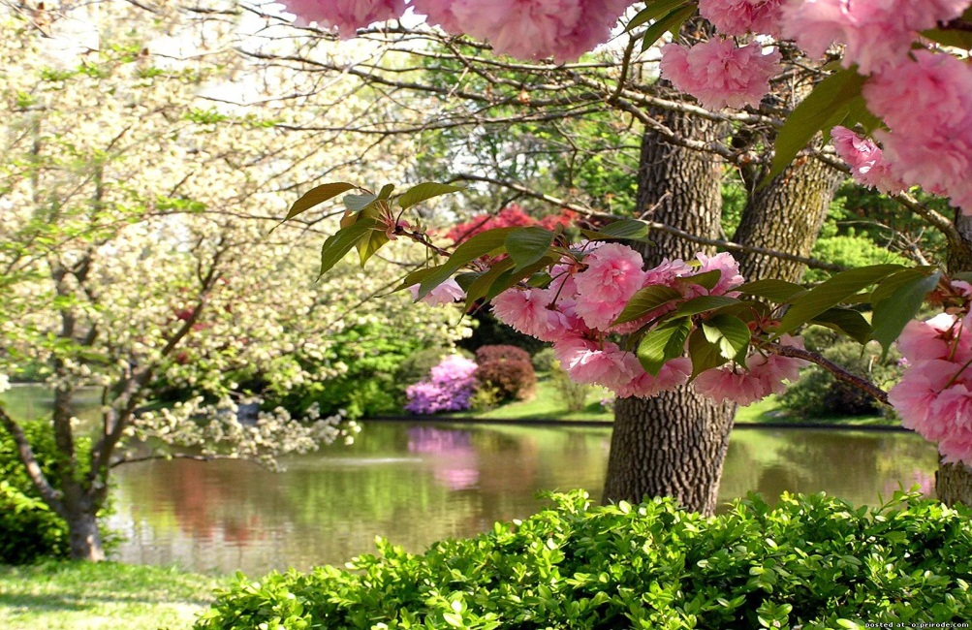

В зеленой дымке дремлет лес
Он полон вешних сил.
И день рожденья, день чудес,
Апрель вам подарил!
Луч солнца, первые цветы
И щебетанье птиц,
Сто лет расцвета, красоты
И счастья без границ!
Стационарное отделение п.Зелёный мыс, ул.Береговая, 14
Мотрий Михаил Максимович | 01.04
Юрьева Нина Алексеевна | 01.04
Разумов Николай Николаевич | 03.04
Фокин Андрей Оскарович | 06.04
Довыденко Василий Валерьевич | 06.04
Воронина Ольга Викторовна | 08.04
Хромов Евгений Александров | 10.04
Пузына Юрий Васильевич | 14.04
Фалалеев Владимир Николаевич | 17.04
Коврижных Вячеслав Сергеевич | 25.04
Рутковский Александр Георгиевич | 29.04
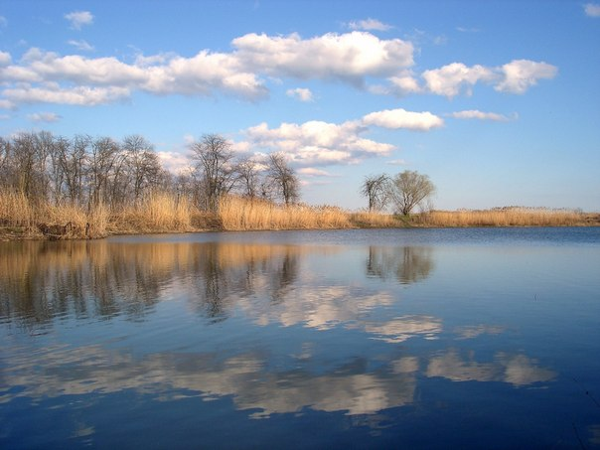

А знаешь, сегодня апрель

Антон Митнёв
А знаешь, сегодня апрель.
И даже немного приятно,
Что нашу безбожную мель
Весна исцелует нещадно.
И что-то тихонько войдёт,
Забыв дверь закрыть за собою,
И хлопнет по шторам рукою,
И свет кривоватый прольёт.
Апрель... Представляешь, апрель!.
А, помнишь, и нас волновало
Природы густое начало
И воздуха сладкий кисель.
Апрель. Нет, не плачь, не досадуй,
Не складывай рук на лицо;
Мы оба живём за оградой,
Но надо ж глядеть на крыльцо.
Апрель. Это снова апрель.
А жизнь стариковски печальна,
В виски упирается дрель,
И то, что до боли хрустально,
Давно отхрустело и спит,
Но только апрель не щадит, -
Смотри: надрывается, малый,
Щекочет за стёкла дома;
Эх, годы! Тупые нахалы
В друг друга стучат без ума.
Как грустно, что всё миновало,
Чему не смоглось миновать,
И то, что в полёте упало,
Никак уж с колен не поднять.
...Апрель. Этот дикий развратник
Насилует душу во тьме;
Былого минутный возвратник,
Прохожий по нашей тюрьма
И мы за дешёвой решёткой
Вдыхаем его аромат,
Как пахнет на воле селёдкой,
Как туфли на воле стучат.
Апрель - пресловутый издёвщик,
Он многое может, поверь,
Не зря не захлопнул он дверь,
И бросил, как лозунг листовщик,
Нам в лица и ветер, и смех;
Апрель. Он пройдёт, как полжизни,
Устанут ржаветь механизмы,
И что-то сроднит снова всех...
Апрель... Поглядите: апрель!

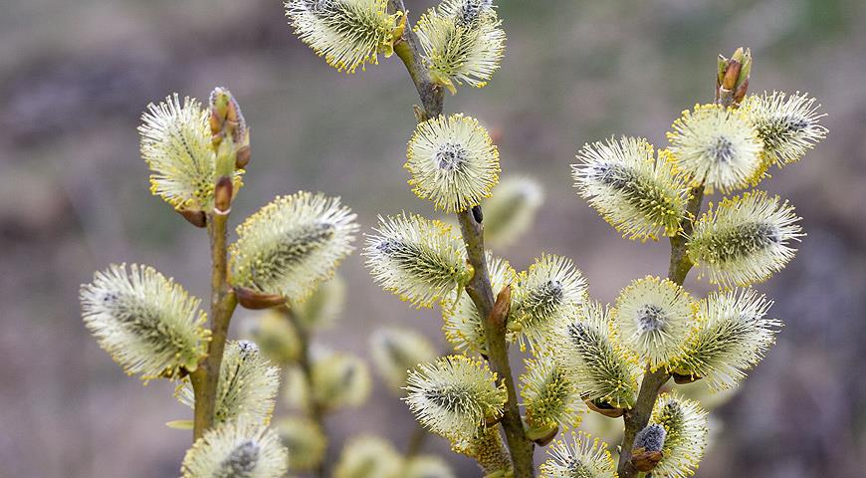

Праздники Апреля:

1 апреля - 1 апреля - День Смеха
1 апреля - Международный день птиц
1 апреля - Именины Домового
1 апреля - День Математика
2 апреля - Международный день детской книги
6 апреля - День работника следственных органов
7 апреля - Благовещение Пресвятой Богородицы
7 апреля - Всемирный день здоровья
7 апреля - День рождения Рунета
7 апреля - День Косметолога
8 апреля - Международный день цыган
8 апреля - День сотрудников военных комиссариатов
12 апреля - Всемирный день авиации и космонавтики
18 апреля - Всемирный День Радиолюбителя
19 апреля - День работников Службы Занятости
20 апреля - Национальный день донора в России
22 апреля - Международный день Земли
23 апреля - Всемирный день книг и авторского права
24 апреля - Международный день солидарности молодежи
26 апреля - Международный день интеллектуальной собственности
27 апреля - День нотариата
28 апреля - Всемирный день охраны труда
29 апреля - Международный день танца
30 апреля - День пожарной охраны

Плавающие Даты:
Среда последней полной недели апреля - Международный день секретаря
Второе воскресенье апреля - День ПВО
Суббота перед Вербным Воскресением - Лазарева суббота (Открытки)
Неделя до пасхи- Вербное Воскресенье
Последняя неделя перед Пасхой - Страстная неделя
Четверг перед Пасхой - Чистый Четверг
Первое воскресенье после весеннего полнолуния и после иудейской Пасхи - Пасха
Первое воскресенье после Пасхи - Красная горка
Девятый день от Пасхи - Радоница
Суббота, попадающая во временной интервал с середины апреля до середины мая, и ближайшая к дню, когда Луна видна в фазе первой четверти - Международный день астрономии

- Апрель всех напоит.
- Апрель обманет, под май подведет.
- Апрель с водою, а май с травою.
- Ни в марте воды, ни в апреле травы.
- Зазвенели капели в апреле.
- Апрель-батюшка в поле зовет.
- Апрель водою славен.
- Апрель воду подбирает, цветы раскрывает.
- Апрель землю красит.
- Апрель ленивого не любит, проворного голубит.
- Апрель открывает ключи и воды.
- Апрель — первоцвет, месяц говорливой воды, хранитель вешнего шума.
- Апрель с маем — ко всему году ключ.
- Апрель снег морит — сугроб горит.
- Апрель — снегосгон.
- Апрель со двора — отыгралась половодьем река.
- Апрель черен в поле, но в лесу еще бел (то есть снег тает в поле, но остается еще в лесу).
- Апрельская забота сгонит с печи.
- Апрельские ручьи землю будят.
- Апрельский скворец — весны гонец.
- Апрельский цветок ломает снежок.
- Апрельское тепло ненадежное.
- Была бы апрельская водица, а зелень народится.
- В апреле земля теплеет и воды разливаются.
- В апреле лес звенит от птичьих хоров.
- В апреле огородные сверчки начинают свои скачки.
- В апреле снег от земли, лед от воды тает.
- В апреле хоть семь раз дождь иди, а все платье сухо (весеннее солнце скоро сушит).
- В месяце апреле держи одежду ближе к телу (то есть бывают еще холода).
- Где в апреле река, там в июле лужица.
- На то и апрель, чтобы в землю прель.
- Не бойся в апреле зимы, бойся отзимка.
- Не ломай печей, пока апрель у плечей.
- Непостоянен обманщик-апрель: на дню семь погод.
- Ни холоднее марта, ни теплее мая не бывал апрель.
- Первый апрельский дождь воза золота стоит.
- С апреля земля преет, ветром и теплом веет.

ИСТОРИЯ ПРАЗДНИКА
1 Апреля День дурака (April Fools' Day или All Fool's Day) или День смеха — это международный праздник, отмечаемый во всем мире 1 апреля.
В этот день принято разыгрывать родных, друзей и просто знакомых, или подшучивать над ними. Откуда именно родом этот праздник — из Франции, Англии, Мексики или Швеции — тайна, которая, к сожалению, покрыта мраком. Одну из влиятельных версий о возникновении праздника смеха связывают с тем, что изначально 1 апреля праздновался во многих странах как день весеннего равноденствия и время Пасхи.
Празднества по случаю весеннего нового года всегда сопровождались шутками, шалостями и веселыми проделками. Традиция праздника живет и теперь: причиной стала сама природа, потому что весенние капризы погоды люди старались задобрить шутками и розыгрышами.
Другая, также распространенная, версия возникновения Дня смеха связана с переходом на Григорианский календарь, введенный Папой Римским Григорием в 1582 году.
Дело в том, что Новый год в средние века отмечался не 1 января, а в конце марта, до того, как в 1563—1564 годах король Карл Девятый (King Charles IX) реформировал во Франции календарь. Поэтому Новогодняя неделя начиналась 25 марта и заканчивалась 1 апреля. В те далекие времена также было принято веселиться в новогодние праздники.
Но, несмотря на изменения в календаре, некоторые консервативно настроенные (а, возможно, просто неосведомленные) люди продолжали праздновать новогоднюю неделю по старому стилю. Другие смеялись и подшучивали над ними, преподносили «дурацкие» подарки и называли апрельскими дураками (April's Fools). Так и возник так называемый «День смеха». В 18 веке этот веселый праздник стал широко известен и популярен.
Англичане, шотландцы и французы распространили его в своих американских колониях. В День смеха принято было подшучивать друг над другом, а также давать друг другу бессмысленные поручения, например, найти и принести сладкий уксус.
Первоапрельские шутки на редкость разнообразны и охватывают широкие слои как тех, кто шутит, так и тех, над кем шутят. Самые известные первоапрельские розыгрыши уже классифицированы в список 100 первоапрельских шуток всех времен (The Top 100 April Fool's Day Hoaxes of All Time), среди которых: падение Пизанской башни, фоторепортаж о летающих пингвинах, приземление НЛО в Лондоне, переход на десятичную систему измерения времени, изменение числа Пи с 3.14 на 3.0 и другие.
1 Апреля в России, как и во всем мире, отмечается веселый праздник - День смеха или День дурака. В России первоапрельские розыгрыши утвердились уже к концу 17 века. Также известно, что в царствование Петра I труппа немецких актеров обманула в этот день и публику, и государя, выставив на сцене вместо представления пьесы транспарант с надписью «Первое апреля», когда все зрители уже собрались посмотреть спектакль. Пётр не рассердился и сказал только: «Вольность комедиантов».
Одной из первоапрельских шуток, в которой главным действующим лицом стал Советский Союз, принадлежит одному неординарно мыслящему парню из Европы по имени Piet Beertema. В 1984 году он распространил между участниками сети Usenet (сообщество по пересылке сообщений онлайн, одного из первых форматов интернета) сообщение о том, что Советский Союз также присоединился к сети Usenet. Указывалось даже, что сообщение поступило с адреса Константина Черненко (chernenko@kremvax.UUCP), в котором он, якобы, объяснял, что ищет средства общения и свободной дискуссии с людьми из Европы и Америки. Поразительно, что этот розыгрыш вызвал шквал ответных посланий от пользователей сети Usenet на адрес chernenko@kremvax.UUCP. И только спустя две недели истинный автор послания признался, что это было первоапрельское надувательство. Официальная Москва только через шесть лет после этой веселой шутки подсоединилась к интернету, а первоапрельский розыгрыш европейского парня называют самой первой шуткой в интернете.
Вы тоже можете в этот день зарядиться позитивной энергией, подшутив над друзьями и знакомыми, главное - чтобы это веселье было добрым и всеобщим.
В Австралии этот день начинается в буквальном смысле со смеха — смеха птицы кукабарры-пересмешника. И без того жизнерадостные австралийцы в этот день смеются и радуются. Так же как и в других странах мира, жители Зеленого континента разыгрывают друг друга и дарят необычные смешные подарки. Хотя есть у этого дня и свои традиции. В некоторых странах, включая Соединенное Королевство, Канаду, Австралию и Новую Зеландию, первоапрельские розыгрыши принято устраивать до обеда. Если человека уличат в розыгрыше после — его, весьма очевидно, сочтут действительно не очень умным. Что, впрочем, ничуть не смущает австралийские средства массовой информации — вот уж кто «собаку съел» на розыгрышах. 1 апреля в марафон по околпачиванию доверчивых читателей, слушателей и зрителей включаются даже самые серьезные СМИ.
Подшутить над другом или коллегой, конечно, весело, но шутка ли — разыграть всю страну? Многим удается. Так, 1 апреля 1999 года со-ведущий утреннего шоу на популярной австралийской радиостанции Triple J. Адам Спенсер заявил, что ему известно о тайном совещании Международного Олимпийского Комитета, и что в результате Сидней потерял право проведения летних Олимпийских игр 2000 года. В розыгрыше принял участие премьер штата Новый Южный Уэльс Боб Карр, который «подтвердил» информацию. Люди поверили, а «горячую новость» разнесли все издания страны.
На Золотом Побережье (самой популярной зоне отдыха в Австралии – популярной преимущественно среди учащейся молодежи) радиостанция Sea FM сообщила, что изменяется возрастной порог для покупки спиртных напитков. Теперь они продаются не после 18 лет, но после 21 года. Разочарованию студентов не было предела — они даже попытались устроить демонстрацию протеста. К счастью, в тот же день ведущие радиостанции признались, что это был розыгрыш.
Сегодня даже крокодилы смеются 1 апреля 2004 года газета The Sydney Morning Herald опубликовала «правдивую» историю о том, что сотрудникам китайских ресторанов, развозящим по залам тележки с блюдами, теперь придется получать специальные водительские права — согласно новым правилам Городского совета Сиднея. Мотив — водители тележек слишком часто их разбивают, устраивают в ресторанах бардак или даже задевают коллег и посетителей. Хозяева ресторанов схватились за голову — ведь более обученному персоналу пришлось бы больше платить…
А информационная служба ABC сообщила, что засуха на севере страны вынудила многих пресноводных крокодилов податься в южные реки. При этом цитировался ведущий и уважаемый эксперт по рептилиям Стив Сасс. «Фермерам и туристам не стоит волноваться, — серьезно добавили журналисты. — Пресноводные крокодилы вырастают в длину всего-то до трех метров. И половина этой длины — хвост!». Можно догадаться, что в реках в этот день никто не купался...
День смеха в особом почете в Болгарии. Не то, чтобы там шутят на каждом углу, но любовь к шуткам присутствует в особенности в день «первого апреля», когда каждый пытается перехитрить соседа, коллегу, родных.
Особо рады празднику дети. Бывают случаи, когда даже СМИ включаются в эту забавную игру и преподносят всякие сногсшибательные новости. А «пошла еси» шутка в Болгарии с города Габрово.
Габровцы своим непревзойденным чувством юмора стали в Болгарии притчей во языцех. Дело дошло до того, что 1 апреля 1972 года в Габрово появился самый настоящий Дом юмора и сатиры. Там постоянно идут выставки карикатур, всякие юморины и всегда много гостей. В одной габровской шутке спрашивают: «Почему основателю города - Рачо Кузнецу - памятник построили в реке?». И следует ответ: «А потому что никто не хотел скинуться и предоставить свое место на построение памятника». Да, габровцы ужасные скряги, но вместе с тем сами над собой и подтрунивают. В этом они чем-то похожи на шотландцев. А 1 апреля 1976 года украинский астроном из Крымской астрофизической лаборатории Николай Черных даже назвал открытую им новую планету ГАБРОВО в честь так полюбившихся ему габровских шуток.
С 2006 года в Армении официально отмечают День сатиры и юмора. Причиной такой своеобразной традиции в мире стала сама природа. Весенние капризы погоды люди старались задобрить шутками и розыгрышами. Армяне всегда славились своим юмором. Достаточно вспомнить знаменитое армянское радио. Имена армянских комедийных актеров и клоунов навсегда вошли в историю сатиры: Мгер Мкртчян, Леонид Енгибаров, фокусники Арутюн и Амаяк Акопяны. А ленинаканский и карабахский юмор — это тоже своеобразное явление, сложившееся в силу исторических причин.

Твори добро на всей земле!
«Недоброта человека столь же противоестественна, как и движение воды вверх », сказал когда-то очень давно Конфуций, и это так, мы – ЛЮДИ от природы добрые. И каждый из нас с детства знает и понимает, что есть добро и зло, и что поступки наши целиком и полностью зависят от наших мыслей. И, наверняка вера, и надежда в лучшее не угасла даже в самом отчаявшемся из нас, даже если он самому себе в этом не признается, все равно верит и надеется.
Вот так, начиная издалека, мне хочется напомнить вам, уважаемые читатели как вы прекрасны в этом чудесном мире и как много от вас зависит - будет ли этот мир еще лучше или нет.
Приятная и теплая атмосфера в доме всегда напрямую зависит от людей в нем проживающих – если люди приветливые, то к ним и зайти хочется, обнять, пообщаться, а добрый смех и шутки еще больше притягивают, и из такого «гнездышка» и вовсе уходить не хочется. Получается, что все от человека зависит и в первую очередь - от его восприятия самого себя. Глубинная красота есть в каждом из нас. У некоторых людей она спрятана очень глубоко внутри, так глубоко, что они даже сами не подозревают об этом.
В таком случае они воспринимают себя как некрасивых и нелюбимых, и все вокруг себя превращают в непривлекательный и даже безобразный мир. Они не знают о своей доброте и красоте, отсюда такое поведение – неуместное.
Каждый раз, встречаясь на своем пути с такими людьми, мы должны знать и помнить, что это у них от незнания, и стараться до них донести, что они прекрасны от рождения и достойны самого лучшего. А знаете как? Только через свои поступки, свое доброе отношение к миру, к людям, которые нас окружают или встречаются нам на нашем жизненном пути. И главное, никогда сами не сомневайтесь в том, что в вас самих присутствует доброта и красота.
Конечно, это сложно, я согласна, потому что мы живем в материальном мире, но это ВОЗМОЖНО! Отслеживайте свои мысли, обдумывайте свои поступки, не ругайте себя и не корите – это посильная каждодневная работа, и пусть она вас не пугает. С каждым разом такое ваше поведение будет перерастать в привычку, и вы сможете жить в добре и красоте независимо от того, что происходит в мире. Представьте себе, что если бы каждый из нас сеял добро, каким бы стал наш мир, наша планета?!
Желаю всем вам жить с ощущением своей внутренней доброты и красоты, преумножать добрые дела и творить добро!!!
Ваш психолог Светлана Юрьевна.

Не занимайтесь самолечением!
В последнее время участились случаи, когда пациенты прибегают к помощи общедоступных источников информации для самостоятельной постановки диагноза и назначения лечения. Многие люди вместо похода к врачу, предпочитают выяснять все медицинские нюансы на всевозможных форумах, сборниках вопросов и ответов или в лентах комментариев к медицинским статьям.
К сожалению, польза от таких действий более чем сомнительна. Важно понимать, что сопоставить проявления симптомов, определить болезнь и тяжесть ее протекания может только квалифицированный врач. Попытки самостоятельной постановки диагнозов не только бесполезны, но и попросту опасны.
Зачастую такая деятельность приводит к крайне тяжелым последствиям: лечение затягивается, проходит малоэффективно и болезнь вскоре возвращается. Кроме того, в конце концов, горе-диагностам приходится обращаться к настоящим врачам. Как правило, это происходит, когда ситуация уже вышла из-под контроля и появился целый букет осложнений заболевания. Пациентам приходится платить втридорога: и деньгами и временем, оплачивая последствия собственной глупости.

Что толкает человека к самолечению? Это информационный поток, лавиной хлынувший на неокрепшие умы пользователей интернета и читателей популярных около медицинских изданий.
Масло в огонь подливают многочисленные телевизионные передачи о здоровье. Пожалуй не найти сегодня уважающего себя канала, который, бы не занимался просветительской работой, не освещал прогрессивные методы лечения и передовые медицинские технологии, не пропагандировал чудодейственные лекарства. Чего стоит передача «Жить здорово».
Не удивительно, что в последнее время работать с пациентами становится все сложней. Зрители, просвещенные Еленой Малышевой, самостоятельно ставят себе диагнозы, подбирают себе лекарства, назначают себе лечение, отводя врачам роль статистов в этом интересном и увлекательном процессе. Общаясь с подобными энтузиастами, невольно вспоминаешь афоризм великого комбинатора: «В детстве таких, как вы, я убивал на месте. Из рогатки … Знатоки! Убивать надо таких знатоков! ». Ну, а если говорить серьезно, то самолечение не такое уж безобидное и безопасное занятие.
Специалист ставит диагноз на основании результатов клинических исследований, лабораторных анализов и … практического опыта. При общении с пациентом он обращает внимание не только на его жалобы, но и учитывает дополнительные факторы: состояние склер, кожи, волос, зубов, ногтей и пр. Дилетант же исходит исключительно из симптоматики, упуская из виду тот факт, что разные заболевания имеют сходные по ощущению симптомы. Заложен нос: виновата простуда или аллергия? Дискомфорт внизу живота: гинекологические проблемы, пищевое отравление, аппендицит, а может что и похуже? Болит голова: в списке предполагаемых болезней порядка шестидесяти наименований.
После скоропостижной постановки диагноза «новоиспеченный специалист» приступает к подбору лекарственных средств. Хорошо еще, что в Канаде и США 85-90% медикаментозного ассортимента является рецептурным, препараты назначаются врачами, а их отпуск контролируется фармацевтами. Что касается России и Украины, то в аптеках этих стран, за редким исключением, без рецепта можно приобрести практически любой медикаментозный препарат. Кстати, значительная часть из них является грубой подделкой. Но и это особо не останавливает просвещенные массы. Не редко упускается из виду и тот факт, что даже, если лекарство продается без рецепта, это не означает, что оно не может навредить организму при бесконтрольном применении.
Тяга человека к натуральным продуктам и лекарственным средствам понятна и оправдана веками. Но сегодня необоснованная реклама чудо-препаратов и БАД-ов открыла ящик Пандоры, подготовила благодатную почву для деятельности различного рода «целителей» и «знахарей», которые на волне влечения большой массы народа к природным методикам лечения, втюхивают страдальцам препараты, не имеющие отношения ни к альтернативной медицине, ни к медицине вообще.
Безопасность того или иного препарата обычно оценивают по информации в инструкции. Если сведений о побочных эффектах и ​​противопоказаниях мало, значит, лекарство хорошее.
Наоборот, длинный перечень предостережений отпугивает пациента от лекарства, даже если его назначил врач. Но это как раз тот случай, когда лучше посоветоваться с врачом, а не руководствоваться собственными соображениями. Обычно солидные списки противопоказаний и предостережений, в первую очередь, говорят о хорошей изученности препарата.

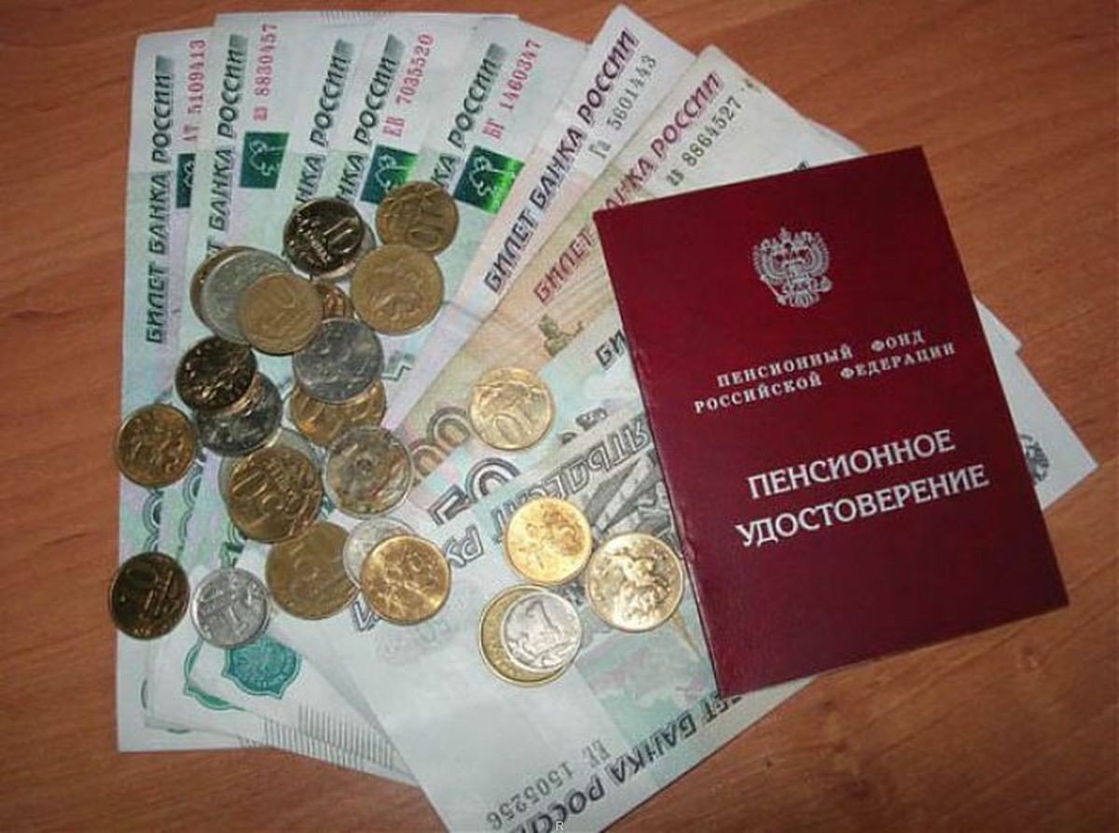

ИНДЕКСАЦИЯ СТРАХОВЫХ ПЕНСИЙ
Страховые пенсии в России 1 апреля 2017 года будут проиндексированы второй раз. С 1 февраля 2017 года страховые пенсии (неработающих пенсионеров) в России были проиндексированы на реальный уровень инфляции прошлого года – 5,4%. Однако учитывая, что изначально бюджет Пенсионного фонда РФ на 2017 год был сформирован, исходя из прогноза Минэкономразвития РФ о росте потребительских цен за 2016 год на 5,8%, Министерством труда и социальной защиты РФ было предложено доиндексировать страховые пенсии в апреле на разницу между прогнозным уровнем инфляции, заложенном в бюджете на 2017 года (5,8%) и фактическим уровнем инфляции (5,4%).
Прибавка к пенсии за счет второй апрельской индексации будет не столь существенной, как в феврале 2017 года. Страховые пенсии неработающих пенсионеров будут проиндексированы с 1 апреля на 0,38%.
Кроме того, на 1,5 % с 1 апреля будет осуществлена индексация социальных пенсий с учетом темпов роста прожиточного минимума пенсионера в Российской Федерации за прошедший 2016 год. Средний размер социальной пенсии после повышения составит 8 774 рубля.
Напомним, что в Российской Федерации социальные пенсии устанавливаются в соответствии с Федеральным законом от 15 декабря 2001 года № 166-ФЗ «О государственном пенсионном обеспечении в Российской Федерации». Указанные пенсии являются государственными пенсиями, источником финансирования которых является федеральный бюджет. Такие пенсии устанавливаются в связи с необходимостью предоставления гражданам, не приобретшим право по каким-либо причинам на страховую пенсию, материальной поддержки при наступлении престарелого возраста, инвалидности или в случае потери кормильца.
Также, с 1 апреля 2017 года в связи с индексацией социальных пенсий, будут повышены пенсии военнослужащих, проходивших военную службу по призыву, пенсии членов их семей, пенсии участников Великой Отечественной войны, пенсии граждан, награжденных знаком «Жителю блокадного Ленинграда», пенсии граждан, пострадавших в результате радиационных или техногенных катастроф и пенсии членов их семей, пенсии граждан из числа работников летно-испытательного состава, а также надбавки к пенсии за выслугу лет гражданам из числа космонавтов, размеры повышений, установленных к пенсии граждан из числа космонавтов и членов их семей, работников летно-испытательного состава.
Всего индексация с 1 апреля 2017 года позволит повысить уровень пенсионного обеспечения около 3,9 млн. пенсионеров, из которых около 3,1 млн. человек являются получателями социальных пенсий.

САД И ОГОРОД РАДОСТИ И СОЗИДАНИЯ!

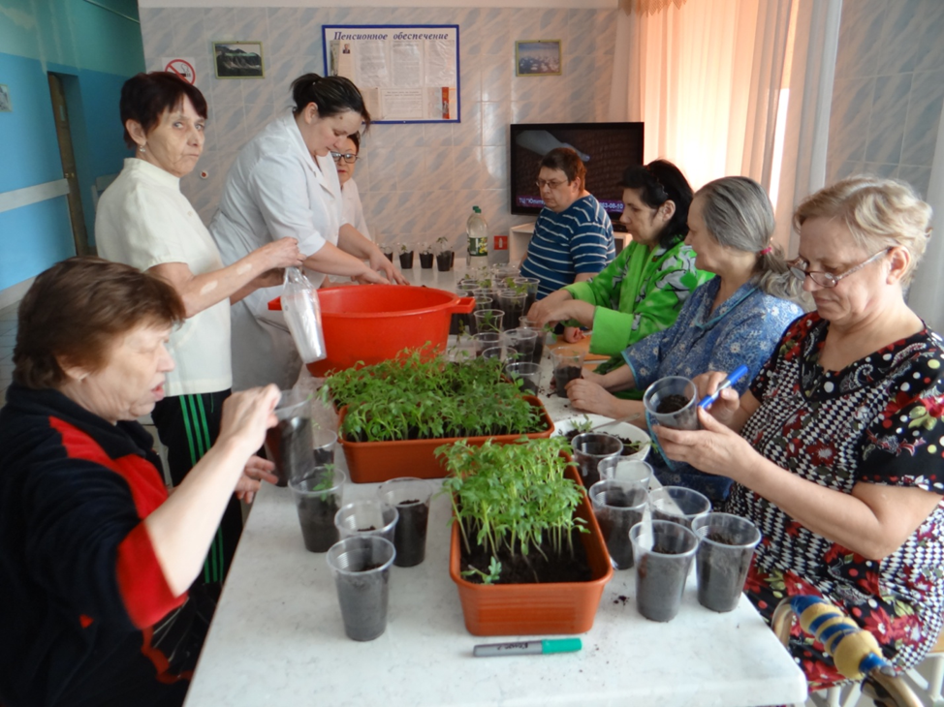

В этом году в стационарном отделении к празднованию Дня защиты земли организаторы подошли очень творчески!
29 марта были приглашены все желающие принять участие в подготовке рассады плодовоовощных и цветочных культур для огорода и клумб на территории учреждения.
На призыв откликнулось большинство проживающих, а те, кто сразу не пришел, присоединились позже - работа «кипела», и, глядя на происходящее, невозможно было пройти мимо, чтобы не предложить свою помощь! Обязанности были поделены между всеми желающими. И вот уже одна группа занимается приготовлением земли, другие сортируют помидоры по сортам, кто-то наливает воду в бутылки для полива, и ищут свободное солнечное местечко на подоконнике. И все это происходит с улыбкой, старанием, бережно и осторожно, чтобы росло, чтобы дать жизнь…
Самостоятельное выращивание цветов и овощей - очень интересное и благодарное занятие от выращивания рассады и до сбора урожая. Когда видишь большой, красивый вилок капусты или срываешь сочный и красный помидор, и, конечно, еще круглый год любуешься на нежные с тонким ароматом цветы - приятно осознавать, что именно ты своими стараниями дал жизнь этому маленькому семени.
И это не удивительно! Можно предположить, что секрет кроется в самих растениях. Ведь как много у растений жизненных сил и как они борются за жизнь. Совместная работа и общий интерес сближают и, также как растения, дают ростки, так и эта проделанная полезная и приятная работа даст ростки новым отношениям, новому климату в учреждении, благоприятно отразится на всех.

МЫ – ОПТИМИСТЫ!
«Мы оптимисты! Наш девиз – не унывать, все пройти и все узнать!», с таким девизом команда из ГАУ СО НСО «ОКЦСАГ» начала свою борьбу за Переходящий Кубок Губернатора Новосибирской области среди лиц с ограниченными возможностями здоровья.
VII спортивный фестиваль по боулингу проходил 28 марта в развлекательном комплексе Sky City ТРК "Горский", где, кроме нашей команды, приняли участие более 120 спортсменов с инвалидностью из Новосибирска и районов области. После торжественной церемонии открытия и добрых слов напутствия главы региона Владимира Городецкого у всех поднялось настроение и боевой дух!
Участники соревнования играли с великим удовольствием, старались изо всех сил и, наблюдая со стороны, уже становилось незаметно, что почти все играют сидя в колясках.
Волевые увлеченные лица, крепкое телосложение, двигательные способности, подготовленность, а также мастерство броска у большинства игроков поражали и вызывали уважение. Ощущение здоровой, доброй и позитивной атмосферы на фестивале чувствовалось неслучайно, потому что, работая со своим телом, эти люди успешно развивают свои личностные качества, а именно они и делают человека желанным в любой компании.
А по приезду домой в окружении своих приятелей участники фестиваля делились впечатлениями и рассказывали неравнодушным слушателям о том, что для того, чтобы победить, нужна сила воли и твердость характера. И если человек уже оказался в такой ситуации он, несомненно, готов к великим победам – ничего не дается не по силам!
Такие соревнования стирают грань между людьми, дают надежду тем, кто еще слаб духом или считает, что спасение на дне стакана, а также повышает спортивное мастерство и морально-волевые качества.
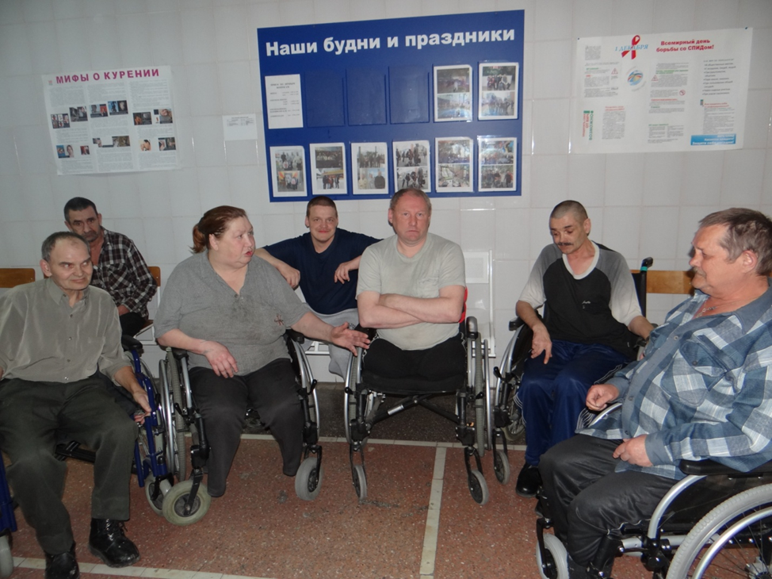

ИЗМЕНИТЬ ЖИЗНЬ К ЛУЧШЕМУ

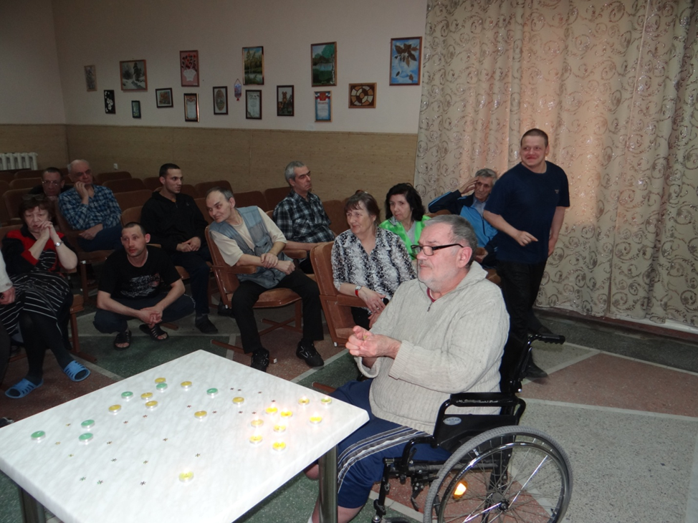

Для желающих поменять жизнь к лучшему, создан специальный праздник – День Больших перемен, который отмечается ежегодно 28 марта. Накануне праздника - 27 марта в стационарном отделении все желающие собрались в клубе, чтобы услышать об истории этого праздника и поговорить о том, как сделать свою жизнь лучше и, может быть, уже сегодня пришло время внести что-то новое в свою обыденность.
Учитывая возраст и проблемы со здоровьем у большинства присутствующих, разговор перешел к обсуждению того, как можно изменить уже сложившуюся ситуацию. В результате беседы пришли к выводу, что если осознанно относиться к своей жизни, учитывая последствия своих действий и негативный опыт, то надежда на благополучный исход событий будет оправдана. А еще в этот день собравшиеся вспомнили о тех, кого нет рядом, и символически зажгли свечи. Вспоминали и рассказывали только хорошее и сожалели о том, «что если бы поберегли себя сами, то до сих пор жили и радовались», а в большинстве случаев, «порой то, что приятно, не всегда бывает полезным».
Чтобы изменить жизнь к лучшему, не надо сворачивать горы. Достаточно сделать лишь первый шаг к переменам, сделать что-то, чего не делал никогда – «повернуть свои привычные шаги в ту сторону, где будет больше проку»! И, конечно, не переставать радоваться каждому новому дню, закату и рассвету, солнышку и дождю! Это должно быть такое действие, которое в дальнейшем послужит личностному росту и осознанному ощущению себя счастливым.

ЛАЗЕРНЫЙ «БОЙ» В РЕАЛЬНОСТИ

22 марта для получателей социальных услуг стационарного отделения, которые усердно трудились, вновь состоялся выезд в город.
Учитывая чисто мальчишеский интерес к компьютерным стрелялкам, поездку организовали так, что сначала было решено поехать в один из городских клубов для игры в лазертаг, а потом уже прогуляться по полюбившемуся всем Новосибирскому зоопарку.
В Новосибирском клубе «Звездный портал» ребята оделись в специальную амуницию, которая представляет собой светящийся жилет и лазерную пушку, присоединенную к жилету. Разделившись на две команды и защищая каждый свою базу, нужно было добраться на сторону противника и его обезвредить.
С небывалым азартом они стреляли из бластеров-автоматов, выслеживали, подстерегали друг друга в засаде, а порой им приходилось пускаться в погоню, чтобы победить «противника». У одной группы ребят жилеты светились яркими красными огнями, а у второй - неоновыми синими, и все это действо происходило в темном неоновом лабиринте, как будто на космическом корабле! Наблюдать за этим само по себе - захватывающее зрелище, а можете себе тогда представить, какие эмоции испытывали участники этой увлекательной космической битвы отрядов специального реагирования?! Каждому игроку было присвоено необычное имя и вот уже Командор и Хаос стреляют безопасными лазерными выстрелами! Каждое попадание прибавляет очки команде, а на экране, который находится при входе в лабиринт, видны все результаты, и можно посмотреть, какая команда победила.
Сначала - робкие и застенчивые, а затем, наши игроки, превратились в задорных, резвящихся мальчишек. Такой мощный психостимулирующий эффект оказал положительное влияние на эмоциональную сферу, изменились даже осанка, а взгляд стал более уверенным.
В общем, все без исключения остались довольны и зарядились бодростью и прекрасным настроением!
Такая награда в качестве поощрения, послужит стимулом для того, чтобы максимально вовлечь получателей социальных услуг в мероприятия, направленные на социальную адаптацию. Такой метод социализации является наиболее действенным во всех отношениях, поэтому отдел реабилитационных технологий объединяет досуговую занятость и трудовую деятельность. В результате происходит развитие социального и эмоционального интеллекта, а именно способность легко сходиться с людьми, оценивать настроение других людей, а также больше понимать и уважать себя.

НАСТУПИЛА ВЕСНА – ПОРА В ЗООПАРК

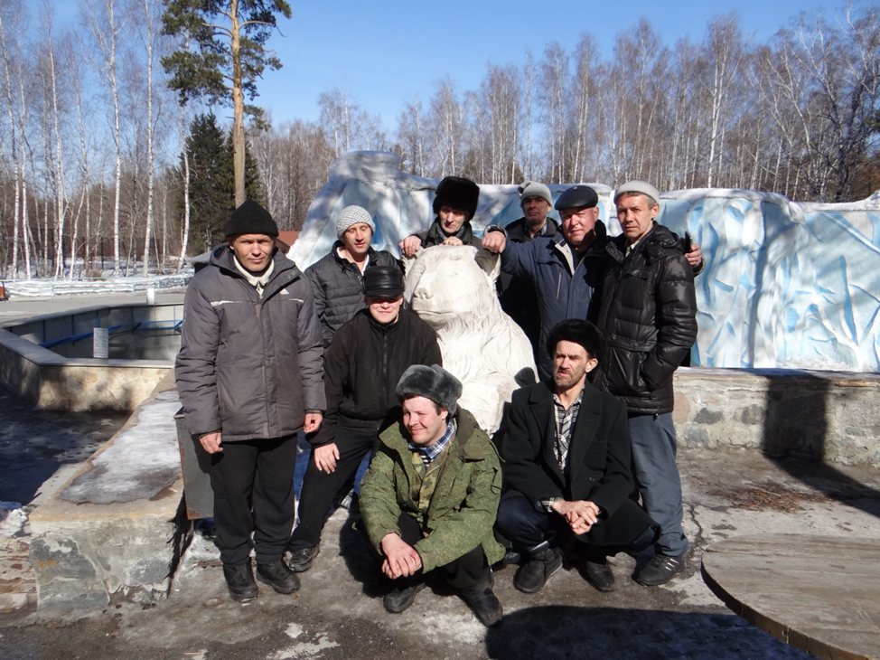

После захватывающих лазерных боев, была запланирована поездка в зоопарк для того, чтобы обрести душевное равновесие и гармонию.
Пробудившаяся от зимнего сна природа в лучах весеннего солнышка, веселый птичий гомон и уютная атмосфера зоопарка оправдала наши ожидания. Прогуливаясь от одного вольера к другому, ребята с удивлением разглядывали животных и охотно фотографировались. Около белых медведей можно было долго стоять и наблюдать за ними, а забавные обезьянки, так похожие на людей, буквально приковали внимание ребят.
Каждый хотел, прислонив ладошку к стеклу, дождаться в ответ дотрагивающейся до стекла с обратной стороны обезьянки, она как будто здоровалась с нами. А когда ребята стали корчить рожицы и передразнивать, тут уже вообще стало невозможно различить, кто есть кто!
У вольера с лошадью задержались надолго, каждый хотел прикоснуться, ласково потрепать гриву и погладить животное.
В конце этого незабываемого дня восторженные, довольные и счастливые клиенты с полным запасом положительных эмоций и впечатлений поехали домой в Зеленый Мыс, чтобы поделиться яркими впечатлениями со своими друзьями и, наверное, увидеть волшебные сны. А через некоторое время обязательно снова отправится в увлекательное путешествие!

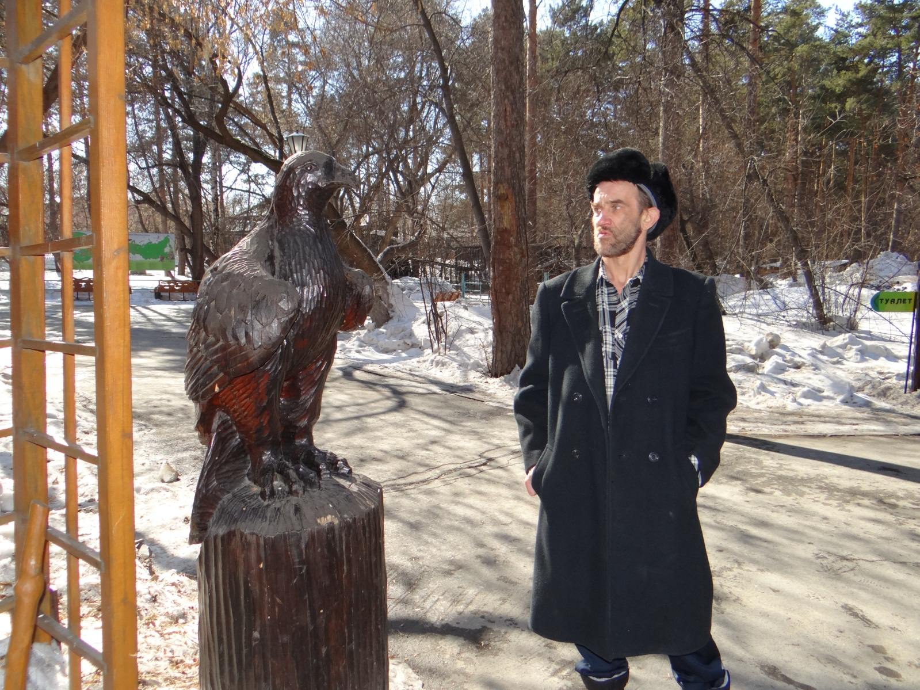

СЧАСТЬЕ – СОСТОЯНИЕ ДУШИ
20 марта – Международный день счастья и в стационарном отделении этот праздник не остался без внимания.
Цель таких мероприятий - не только развить чувство общественной значимости праздника, но и сформировать дружный коллектив, в котором такие ценностные понятия «счастья», как дружба, любовь, работа, доброта, радость и мир будут на первом месте.
Праздник продолжался весь день - в первой половине дня собрался «Женский клуб», чтобы постряпать вареники с творогом и большой сладкий пирог, а после обеда состоялся праздничный концерт. В теплой и дружеской атмосфере все вместе поговорили об истории праздника и рейтинге стран мира по индексу счастья, читали притчу и стихи о счастье, вместе пели песни.
А яблоневая веточка из бумажных цветов, как символ весны, послужила волшебной палочкой каждому из сидящих в зале. Каждый, кто брал ее в руки, говорил только о счастье и каким его себе представляет. Это был очень трогательный момент! Все поняли, что счастье - оно у каждого свое, а там, где улыбаются, смеются и царит взаимопонимание, индекс счастья всегда зашкаливает!

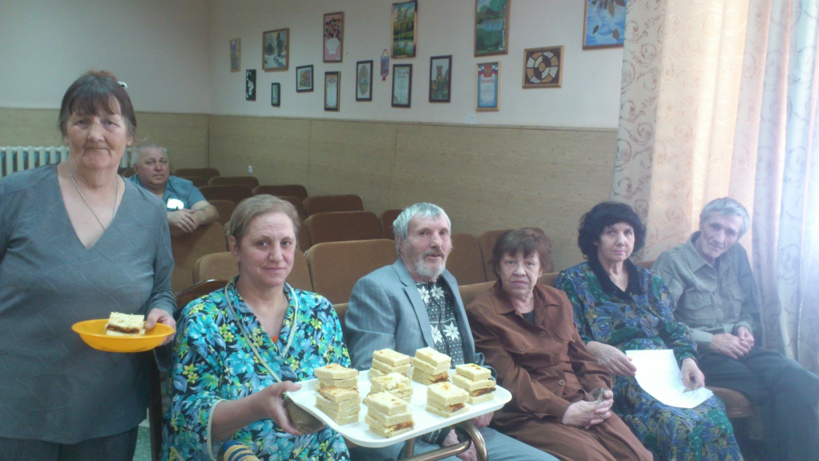

ДЕНЬ ДОБРЫХ ДЕЛ
Независимо от того, где человек живет, кем работает, а, может быть, он не работает и проживает в доме-интернате для инвалидов, он может сделать добро!
Всемирный день доброты – праздник действия, поэтому чтобы помочь миру, в котором мы живем, получатели социальных услуг стационарного отделения присоединились к Всемирному движению за доброту.
Завсегдатаи «Женского клуба» дружно и сообща приготовили песочное печенье в виде сердец, чтобы угостить всех проживающих, и отдельно уделить внимание тем, кто, к большому сожалению, ограничен в своих движениях. А после угощения все вместе спели радостную песню - «Мир похож на цветной луг». Выражая свою нежность, совершая добро, и, тем самым, вдохновляя других на добрые поступки, делясь временем и энергией, все это делает жизнь наполненной счастьем и гармонией!
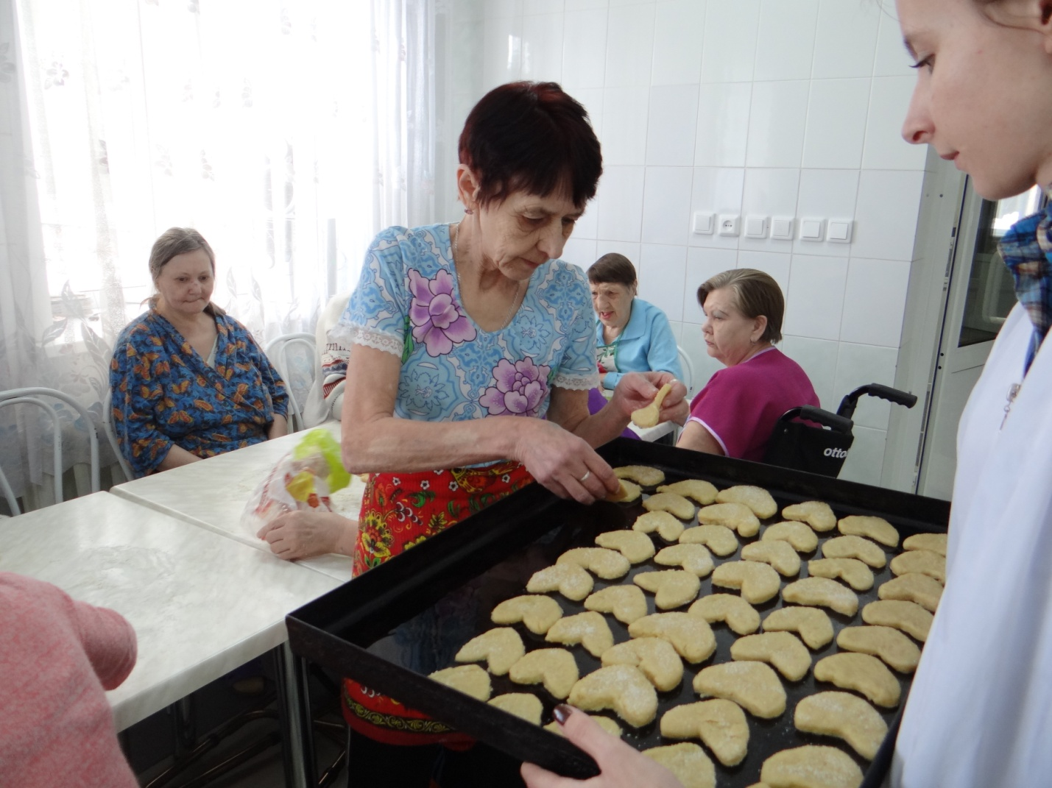

ПРАЗДНИЧНЫЙ КОНЦЕРТ К 8 МАРТА!
7 марта в стационарном отделении прошел праздничный концерт, посвященный Международному женскому дню 8 марта. Совместными усилиями клиентов учреждения и социальных работников была подготовлена концертная программа. Выступление прошло в атмосфере весеннего настроения и неисчерпаемого позитива. В конце выступления клиенты учреждения поздравили всех женщин и пожелали им, чтобы каждый день их жизни был таким же замечательным, как этот замечательный весенний праздник - полным уважения, любви и нежности!

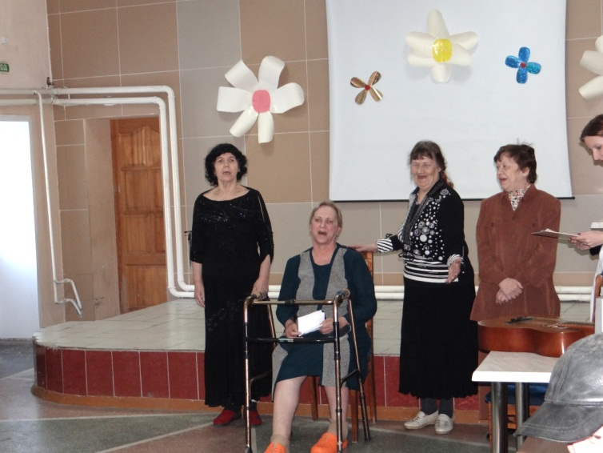

В ЦЕЛЯХ ПРОФИЛАКТИКИ

Всемирный день борьбы с туберкулезом отмечают уже более 30 лет. Поэтому 24 марта в полустационарном отделении получатели социальных услуг с удовольствием прослушали лекцию – беседу, направленную на профилактику туберкулеза.
Согласно календарю здоровья, куда занесен весь перечень всемирных международных дней здоровья, установленных Всемирной Организацией здравоохранения, беседы по определенной тематике, проходят регулярно.

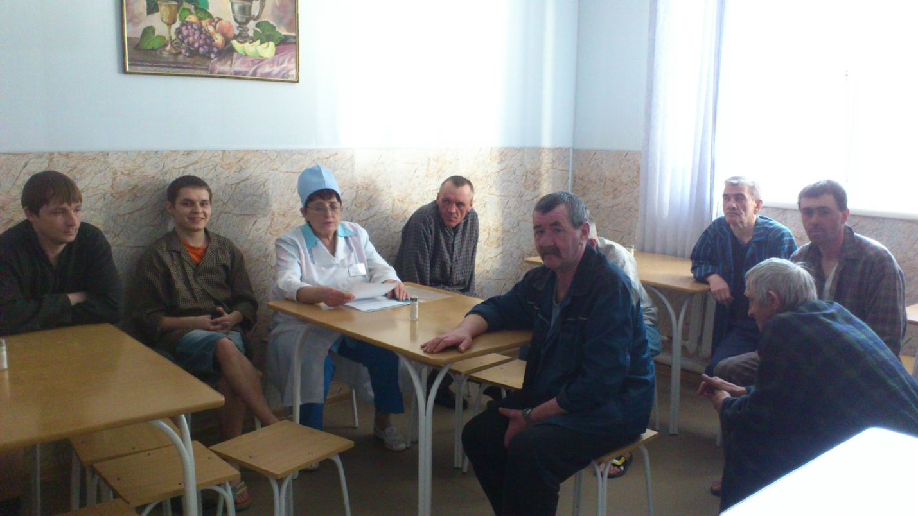

В СМИ о нас:

Газета «Вечерний Новосибирск»

Инвалиды на колясках сразились в боулинг за кубок губернатора
Елена Шумилова
Фото предоставлено пресс-службой правительства НСО.
Фестиваль уже стал традиционным.
Более 120-ти спортсменов с ограниченными возможностями здоровья соревновались сегодня в боулинге на VII спортивном фестивале в катании шаров на переходящий кубок губернатора региона. Символический бросок сделал и Владимир Городецкий, посетивший фестиваль.
Этот фестиваль, собирающий спортсменов с ограниченными возможностями здоровья, уже стал традиционным, правительство региона намерено и в будущем оказывать мероприятию всяческую поддержку.
– Подобные традиции живут благодаря таким людям, как вы, которые, несмотря на жизненные сложности, постоянно стремятся вперед, а также благодаря организаторам, которые поддерживают, объединяют вас, – отметил Владимир Городецкий. – Мы же со своей стороны будем делать все возможное для того, чтобы вам было еще комфортнее жить на нашей родной новосибирской земле.
Фото предоставлено пресс-службой правительства НСО
Владимир Городецкий даже сделал символический бросок, открыв тем самым боулинг-турнир. – Участники играли с великим удовольствием, старались изо всех сил. Со стороны даже не было заметно, что почти все играют, сидя в колясках, – говорит специалист психологического центра социальной адаптации граждан «ОКЦСАГ» Светлана Павлова. – Здоровая, добрая атмосфера чувствовалась неслучайно, потому что, работая со своим телом, эти люди успешно развивают свои личностные качества, а это делает человека желанным в любой компании. Такие соревнования дают надежду тем, кто ищет спасения на дне стакана, развивают спортивное мастерство и морально-волевые качества.
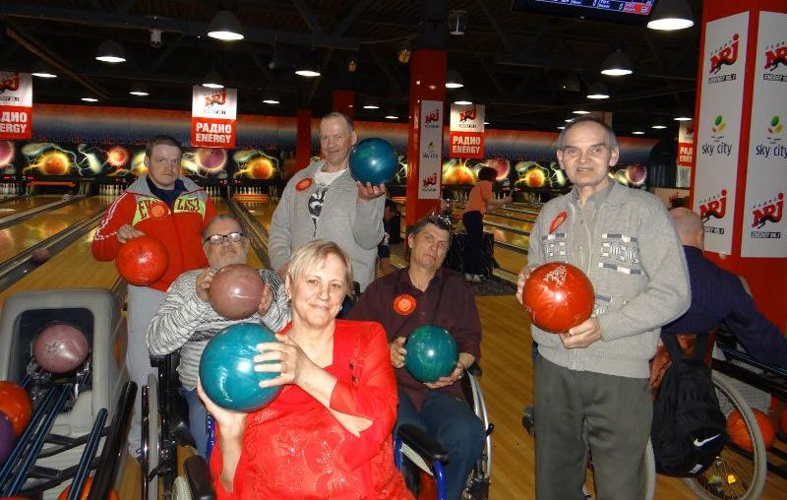
В соревнованиях приняли участие более 120 спортсменов.
Напомним, в декаду инвалидов, которая проходила в регионе в декабре прошлого года для людей с ограниченными возможностями здоровья, организовали десятки различных мероприятий - от бесплатных показов спектаклей до мастер-классов. В регионе также собирался совет по делам инвалидов. Особое внимание уделялось вопросу развития в регионе адаптивных видов спорта, которыми могут заниматься люди с ограничениями по здоровью.
Фото предоставлено Светланой Павловой.
http://vn.ru/news-invalidy-na-kolyaskakh-srazilis-v-bouling-za-kubok-gubernatora-/

